# **Besøg og omvisning i Tegners Museum i Dronningmølle**

Søndag den 8. oktober  
 kl. 13:00 til 16:00

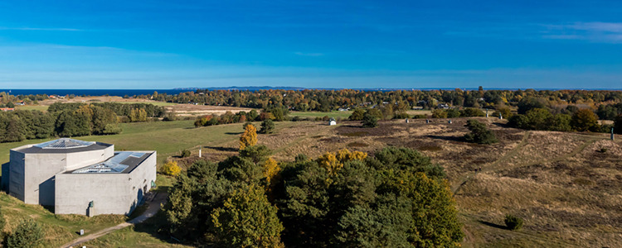

Tegners Museum og Skulpturpark

Tag med til Tegners Museum og Skulpturpark, syd for Dronningmølle i Nordsjælland. Et kunstmuseum midt i et fredet og lyngklædt naturområde.

I den smukke Skulpturpark vil der være rig mulighed for både at nyde den smukke natur og de mange skulpturer.

Museet rummer en fast samling af omkring 250 af Rudolph Tegners skulpturer og udkast i gips, ler, bronze og marmor.

Men ikke nok med det. I øjeblikket er der to spændende særudstillinger.

Den ene er af billedhugger Pontus Kjermann, som udstiller 20 skulpturer i Tegners faste samling. En udstilling, hvor de to kunstneres værker står side om side og vidner om kunstens udvikling.

Den anden, Fra Gulv til Loft, udgør omkring 170 af Tegners malerier. Malerier, som er blevet til gennem årene fra 1893-1949. Ophængningen viser den alsidighed der var i hans værker og måden han brugte maleriet som kunstform og som rejsedokumentation på.

Kl. 14 – 15: Omvisning v/ Luise Gomard, som fortæller om Rudolph Tegners liv, værker og museum samt giver en kort introduktion til særudstillingen Fra Gulv til Loft.

Herefter byder Kunstforeningen på en forfriskning.

Tag gerne familie og venner med!

Vi glæder os til at se Jer til en hyggelig efterårsudflugt!

---------------------------------------------------------

**Transport til Tegners Museum – Sådan!**

**Er du i bil - så tilbyd en ledig plads!**  
Vi kan desværre ikke tilbyde fælles bustransport, men vil **opfordre alle, der er i bil, til at give lyd, hvis I en ledig plads** – **eller flere**. Vi vil så forsøge at **koordinere med dem, som har problemer med at komme helt frem til museet**. Send en mail til [ahc@modst.dk](mailto:ahc@modst.dk)

**Er du med tog** **– afhentning på nærmeste station** (Kildekrog Trinbræt)  
Hvis du tager toget fra København, skal du skifte på Helsingør St. - til Lokalbane i retning mod Gilleleje og stå af på Kildekrog Trinbræt. Det tager i alt ca. 1½ time, og turen er smuk! Det er muligt at gå fra stationen til museet – det tager ca. 30 minutter. På museets hjemmeside finder du et kort over gåturen <http://www.rudolphtegner.dk/CustomerData/Files/Folders/3-pdf/6_kortmuseum-2.pdf>

Afhængig af hvor mange der tager toget, vil vi være behjælpelige med at sørge for afhentning enten i privat bil eller via Movias Flextur. Du skal **give lyd mindst 10 dage før, hvis du ønsker hjælp til transporten:** Send en mail til [ahc@modst.dk](mailto:ahc@modst.dk)

**Antal:  Max. 20 - Gæster er også velkomne!  
Pris: 60 kr. for både medlemmer og gæster   
Tilmelding** til Allan Harder på [ahc@modst.dk](mailto:ahc@modst.dk)   
**Betaling**: Ministeriernes Kunstforening, konto nr. 3001- 4001531107  
Husk at påfør indbetalerens navn!  
**Tilmeldings- og betalingsfrist: 3. oktober  
Tilmelding om hjælp til transport fra** Kildekrog Trinbræt: Senest 27. september til [ahc@modst.dk](mailto:ahc@modst.dk)

Museets adresse: *Museumsvej 19 Villingerød, 3120 Dronningmølle*

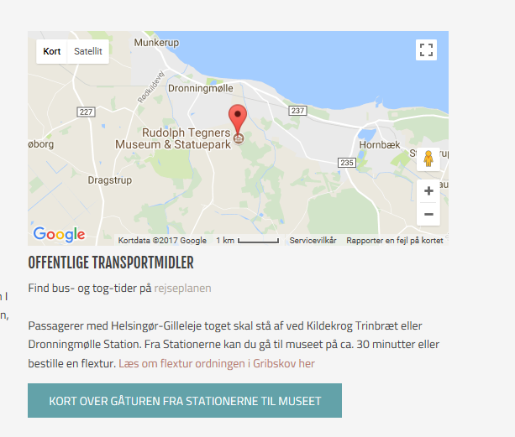

**Kommende efterårsarrangementer**Vi arbejder på flere arrangementer, og vi melder ud snarest muligt.